**Estimación de densidades del pronóstico del crecimiento económico en la República Dominicana**

Junio 2020

|  |  |  |
| --- | --- | --- |
| Johan Rosa | Juan Quiñonez | Nerys Ramírez |

1. **Introducción**

La proyección del crecimiento económico es una cuestión central en economía, tanto para los agentes en general como para los hacedores de políticas económicas, siendo relevante tanto el pronóstico puntual como la incertidumbre inherente alrededor de estos valores, lo que ha dado lugar al pronóstico de densidades para poder brindar información sobre las probabilidades futuras de los valores estimados y el nivel de incertidumbre asociado a los mismos.

El artículo estima densidades de pronóstico sobre el crecimiento del producto combinando modelos Autoregresivo Integrados de Media Móvil (ARIMA) para la estimación de la senda central del crecimiento proyectado a 8 periodos, con modelos asimétricos de volatilidad condicional (GARCH) e incertidumbre histórica alrededor de los pronósticos a diversos horizontes, para la estimación de la volatilidad esperada alrededor del pronóstico. Con ambos momentos (media y volatilidad) se construyen los percentiles agregados usando una función normal por parte, cuya incertidumbre procede de la mediana histórica del error de pronostico a diversos horizontes. Mientras que la a estimación ascendente utiliza el enfoque de la producción del producto para agregar los errores individuales según el peso de cada sector y obtener la proyección de densidad del producto, permitiendo una descomposición del crecimiento estimado y del error de pronóstico histórico a cada horizonte.

Los resultados indican que empíricamente se pueden construir intervalos alrededor del punto medio de las estimaciones a partir del error de pronóstico asociado o las volatilidades históricas condicionadas o usando la mediana del error histórico de pronóstico. Adicionalmente, la validación cruzada muestra que las especificaciones automáticas con ventanas móviles (que modifican el modelo periodo a periodo) presentan ventajas en términos de precisión histórica del pronóstico frente a las especificaciones de modelos fijos o ventanas recursivas. Lo que significa, acorde con la literatura, que las actualizaciones de las ecuaciones del modelo en cada periodo permiten capturar mejor la dinámica de los datos y obtener mayor precisión en las previsiones. Mientras la estimación ascendente del fanplot permite obtener una descomposición del crecimiento durante el horizonte considerados, conjuntamente con una identificación de la composición del error a cada horizonte, siendo relevante la incorporación de variables dummy para capturar movimientos estructurales en las series.

La estructura del documento es la siguiente: luego de introducir se presenta una revisión de la literatura en la segunda parte; la tercera parte contiene la metodología y fuente de dato; en la cuarta parte se presentan los resultados segmentados en modelos agregados y modelos ascendentes, mientras que finalmente se muestran los resultados.

1. **Revisión de la literatura**

Las proyecciones puntuales han sido de gran utilidad para los hacedores de política monetaria y para el público en general, pues brindan una idea general de la trayectoria de alguna variable en cuestión, así, pese a la relevancia que vienen tomando la proyección de densidades, según la literatura, la precisión de pronóstico medio es determinante para obtener buen rendimiento en la estimación de densidades futuras (Kenny, Kostka, & Masera, 2014). Referidos a la especificación de los modelos, Marcellino (2007) identifica que los modelos temporales de series de tiempo apenas pueden ser superados por modelos más complejos y cuidadosamente especificados, aunque señalan que es importante modelar la evolución de los parámetros.

Pese a la relevancia de la estimación puntual del pronóstico, poco a poco el análisis de la incertidumbre asociada a proyecciones puntuales ha adquirido mayor importancia (Tay & Wallis, 2000), en tal sentido, Alessi *et al* (2014) resaltan el uso de análisis de densidad de pronóstico por parte de la FRED de Nueva York en los Comité de Mercado Abiertos. Durante la crisis financiera la FRED tuvo mejores proyecciones, gracias al uso de este tipo de análisis, en comparación con los profesionales entrevistados en la encuesta (SPF) del Banco Central Europeo. Sobre este panel de profesionales, Lewis & Pain (2015) y Kenny, Kostka & Maserá (2014) destacan que las proyecciones de los encuestados tienden a ser pesimistas y menos precisas durante y posterior a periodos de crisis, como el caso de la crisis financiera del 2009.

Turner (2017) incorpora indicadores adelantados relacionados al crédito inmobiliario los cuales utiliza para corregir la estimación de incertidumbre dándole mayor peso al riesgo a la baja cuando los indicadores perciben una disminución en la actividad. Con esto se obtiene una proyección de incertidumbre simétrica cuando los indicadores adelantados presenten un comportamiento positivo y una proyección asimétrica, con sesgo a la baja, cuando los indicadores adelantados perciban algún deterioro.

Aunque los pronósticos sobre el PIB mayormente se realizan sobre el modelo agregado, existen en la literatura estrategias de estimación indirecta por medio de los componentes del PIB. Referidos a las estimaciones ascendente en la literatura se ha identificado que los modelos desagregados producen errores estadísticamente inferiores al de las estimaciones agregadas (Bäurle, Steiner, & Züllig, 2018, p. 5); Hahn y Skudelny (2008) pronostican el PIB a través de las previsiones de valor agregado a través de las diferentes ramas de actividad, identifican que la correcta especificación de ecuaciones puentes superan las estimaciones AR usando una metodología de proyección ascendente a partir de la información sectorial, mostrando además, que el cambio de las ecuaciones durante el ciclo de pronóstico genera mayor rendimiento de los modelo.

1. **Metodología**

La formulación general de un modelo de pronóstico a un paso determinado (), se establece en función de un conjunto de regresores ), que pueden incluir () información disponible en sobre la propia variable endógenas (u otras variables exógenas) y los parámetros estimados (), siendo el error de pronostico en la diferencia entre el valor observado y el proyectado en el periodo :

|  |  |
| --- | --- |
| (1) |  |

Asumiendo el modelo autoregresivo (ARIMA) propuesto por Box y Jenkins (1970), donde es una función lineal de que puede incluir retados de la variable propia variable dependiente (); choques pasados (); y componentes determinísticos asociados a periodos temporales como los estacionales o a eventos atípicos. Puntualmente, la estrategia de evaluación usada incorpora una variable indicadora que muestra los diez trimestres de menor crecimiento en la década de los 90’s y los periodos de crecimiento negativo posterior al año 2000. El modelo se estima sobre una ventana móvil dado a que se obtiene evidencia de mayor precisión mediana histórica en los errores de pronósticos.

La densidad de pronóstico sobre el modelo agregado se hace a partir de una función de masa gaussiana por partes, donde el nivel de incertidumbre se asume según la posición del crecimiento () alrededor del promedio.

|  |  |
| --- | --- |
| (2) |  |

El centro del pronóstico se estima a partir de una competencia de modelos agregados de serie de tiempo, mientras que la incertidumbre se estima a partir de dos estrategias: i) modelos de volatilidad condicional GARCH asimétrico (Elliot & Timmermann, 2016, pág. 280) y ii) la mediana del error histórico del pronóstico (Mazzeu, Ruiza, & Veiga, 2015, págs. 5-6). En tal sentido, siguiendo la literatura (Tay & Wallis, 2000), los intervalos de confianza obtenidos interpretan bajo el supuesto de una distribución gaussiana como rangos de probabilidad construidos alrededor de la desviación histórica del crecimiento, permitiendo esta función proyectar las densidades y calcular probabilidades de ocurrencia de eventos en rangos determinados (Elliot & Timmermann, 2016, pág. 293).

Adicional a la estrategia agregada, se utiliza una estimación ascendente para recuperar la senda central y los errores individuales del crecimiento a partir de las densidades obtenidas a nivel de sectores (enfoque sectorial del producto). El centro se obtiene como una media ponderada del crecimiento de los sectores, mientras que la incertidumbre se obtiene como una la suma de varianzas de variable aleatoria, usando como varianza individual de cada sector la varianza del error histórico de cada sector a diversos horizontes. Esta agregación de varianza a cada horizonte () utiliza la covariancia de los errores () de los sectores y su ponderación (). Esta incertidumbre asociada al pronóstico agregado del crecimiento se utiliza para proyectar la densidad agregada, resolviendo el problema de dimensionalidad asociado (Novales, 2016, p. 23):

|  |  |
| --- | --- |
| (3) |  |

Como el punto central del pronóstico del crecimiento ahora se obtiene como una suma ponderada de los crecimientos sectoriales proyectados con sus ecuaciones individuales (), se puede obtener una descomposición del crecimiento durante el periodo, identificándose el aporte al crecimiento de cada sector en cada paso del horizonte (). Al comparar las densidades del error de pronóstico obtenido mediante las metodologías agregadas y ascendentes, se verifican errores comparables en media, aunque con varianza relativamente mayor del modelo ascendente.

**Gráfico 1**. Densidad histórica de los errores de pronóstico a distintos horizontes

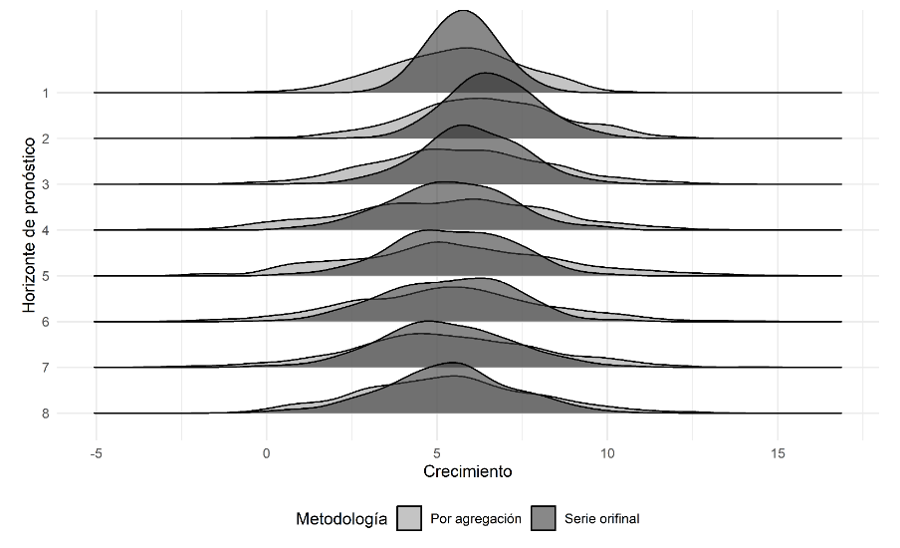

**Fuente**: elaboración propia con datos del Banco Central de la República Dominicana.

Adicionalmente, mediante la combinación de errores, la ponderación de cada sector y su promedio histórico de crecimiento, se utiliza el Valor en Riesgo (VaR por *value at risk*) para obtener una descomposición de la fuente histórica de error de pronóstico para el i-ésimo sector de la economía () a partir de un VaR componental a un nivel de confianza () a cada horizonte de pronóstico ():

|  |  |
| --- | --- |
| (4) |  |

Donde representa el valor en riesgo obtenido de la combinación de errores de la “cartera”, este resulta de multiplicar la incertidumbre agregada ( por una constante que representa un nivel de confianza asociada a la distribución normal (), de forma tal que la probabilidad de tener un error mayor a es . Mientras que representa la relación del error de cada sector del PIB respecto al error agregado, tal que . Al combinar los elementos anteriores se obtiene el VaR por componentes, que al agregarlo para cada sector se recupera el valor en riesgo total (Novales, 2016, p. 30):

|  |  |
| --- | --- |
| (5) |  |

Finalmente, las evaluaciones de los supuestos de distribución asumidos se realiza a partir de test tradicionales normalidad, mientras que el supuesto asumido para evaluar la función de densidad se realiza a partir del test de uniformidad, que utiliza la función de densidad asumida parar proyectar densidades futuras y verificar su validez a partir de su transformación ( usando la función inversa de distribución, bajo la premisa que bajo una correcta especificación de la distribución asumida . Es decir, dada una serie con función de densidad , la transformada de esta función de densidad será una variable .

|  |  |
| --- | --- |
| (6) |  |

1. **Datos**

El documento utiliza datos trimestrales del producto en base al 2007, del periodo 1991 hasta 2020q1. Esta información es levantada por el Banco Central de la República Dominicana.

1. **Resultados 809-140-2277**
   1. **Análisis descriptivo**

En el **Gráfico 1** se visualiza la proyección a un trimestre del crecimiento del PIB real, la línea discontinua del centro se estima a partir de un modelo autoregresivo del primer orden utilizando una ventana fija de 10 años, mientras las bandas muestran la incertidumbre de la estimación usando la volatilidad histórica y el error de pronóstico, ambas bandas a un 95% de confianza, sin que exista una relación aparente entre el nivel del crecimiento y el rango del intervalo considerado. Nótese que, pese a la heterocedasticidad en las fluctuaciones del crecimiento, las bandas de confianza han capturado relativamente bien las fluctuaciones observadas en el nivel de crecimiento, mostrándose una reducción de la volatilidad hacia el final del periodo. De igual forma, se verifica como durante el periodo, los saltos abruptos de la serie de crecimiento han implicado algunas estimaciones que salen del intervalo de confianza, lo que implica movimientos impredecibles a partir del modelo establecido.

**Gráfico 2**. Evolución del crecimiento del producto real, proyección a un periodo y bandas de confianza, datos trimestrales 2000-2020

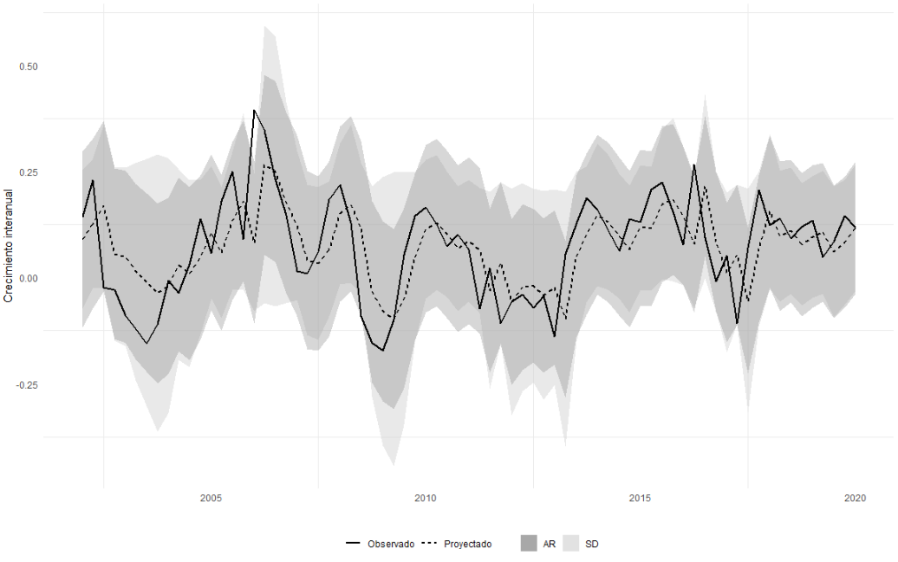

**Nota**: la proyección a un paso se hace con un AR(1), mientras los IC se construyen con la desviación histórica ajustada de los datos históricos y el error de pronóstico asociado al primer paso.

**Fuente**: elaboración propia con datos del Banco Central de la República Dominicana.

El estudiar los errores a diversos horizontes de pronóstico y asumiendo diversas metodologías (**Gráfico 3**), se verifica que pese a mayor rango relativo, el modelo donde se ajustan los parámetros del modelos en cada periodo asumiendo una ventana móvil (en vez de expansiva) regresa ganancias en términos de precisión del pronóstico, especialmente en horizontes del primer semestre, donde los errores asociados al modelo ARIMA automático con ventana móvil es estadísticamente inferior al obtenido frente a las otras alternativas. Puntualmente, el RMSE (*Root-mean-square deviation*) histórico medio del modelo ARIMA automático con ventana móvil es de 0.085, estadísticamente inferior, según el test t, al 0.128 obtenido mediante una especificación ARIMA fija, lo que indica que el ajuste del modelo en cada periodo da lugar a ganancias promedio en términos de precisión del pronóstico. Adicionalmente, según la dirección del crecimiento económico se verifican mayores errores en contexto de caídas del crecimiento, siendo la diferencia en el error relativamente mayor a mayor horizonte del pronóstico (**Tabla 1**).

**Gráfico 3**. Boxplot del RMSE histórico del crecimiento real según modelo, por horizontes de pronóstico, datos trimestrales 2000-2020

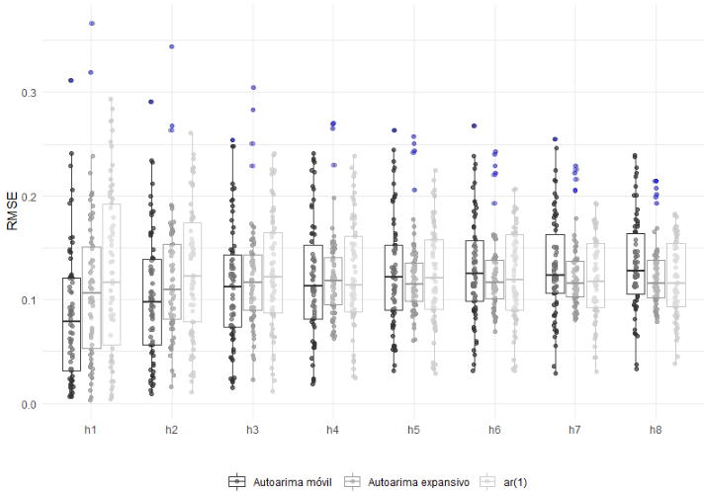

**Fuente**: elaboración propia con datos del Banco Central de la República Dominicana.

* 1. **Densidad agregada a partir de una función por partes**

Una vez determinada la metodología de pronóstico que conduce a un mejor ajuste en cada periodo de evaluación, se utiliza la distribución de los errores de las observaciones de validación como proxy de la distribución desconocida de los errores del pronóstico en los distintos pasos, para poder reconstruir una densidad de probabilidades.

El **Gráfico 4** muestra el resultado de este procedimiento sobre la serie del PIB trimestral, proyectando 8 períodos (2 año) y generando una densidad de pronósticos en base a la mediana de los errores del set de validación en la ventana móvil. El valor central de la distribución se encuentra en torno a un crecimiento del 5% interanual, aunque esperándose una desaceleración en el crecimiento hacia finales de 2020, con una dispersión mayor conforme se aleja el período de pronóstico del último dato observado. Esto último es típico, porque períodos más alejados son más difíciles de predecir y asumen mayor incertidumbre, pero estas distribuciones en base a los errores de pronóstico y no en base a los residuos, arrojan bandas de confianza más precisas y muchas veces menos homocedásticas.

**Gráfico 4**. Fanplot del crecimiento, 2009-2022

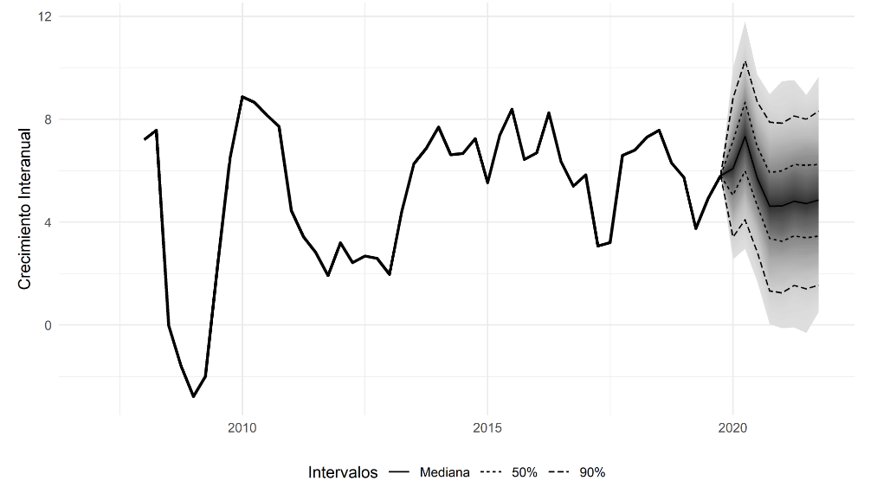

**Fuente**: elaboración propia con datos del Banco Central de la República Dominicana.

La estimación de modelos estadísticos de corto plazo suele ser preferible en contextos donde no existen importantes choques estructurales en la economía, sin embargo, dado el entorno económico asociado al COVID19, donde se espera una importante desaceleración la actividad económica, se genera el fanplot incorporando una variable binaria que intenta capturar contexto de choques en la economía. La variable binaria incorporada en este ejercicio toma valor de uno en los períodos en los que el crecimiento de PIB fue negativo o, previo al año 200, en los 10 valores de crecimiento interanual más bajos, verificándose un shock negativo en el crecimiento, que podrá representar el escenario del PIB en la medida en que el choque actual de desaceleración en el crecimiento se parezca al histórico observado.

Según lo observado en el **Gráfico 5**, el resultado de este ejercicio coloca el valor central de la proyección en una variación interanual de 1.1% en el cuarto trimestre del 2020, con una probabilidad de 18% de ser negativo. Con esta estrategia los errores de pronóstico históricos a cada paso se redujeron, al indicarle de antemano al modelo las observaciones que tuvieron un comportamiento atípico, de modo que el desempeño del modelo depende además del acertado juicio de experto para determinar por cuánto tiempo prevalecería la desaceleración de la actividad económica.

**Gráfico 5**. Fanplot del crecimiento real con variable binaria 2020-2022  
(Choque negativo a los primeros cuatro trimestres)

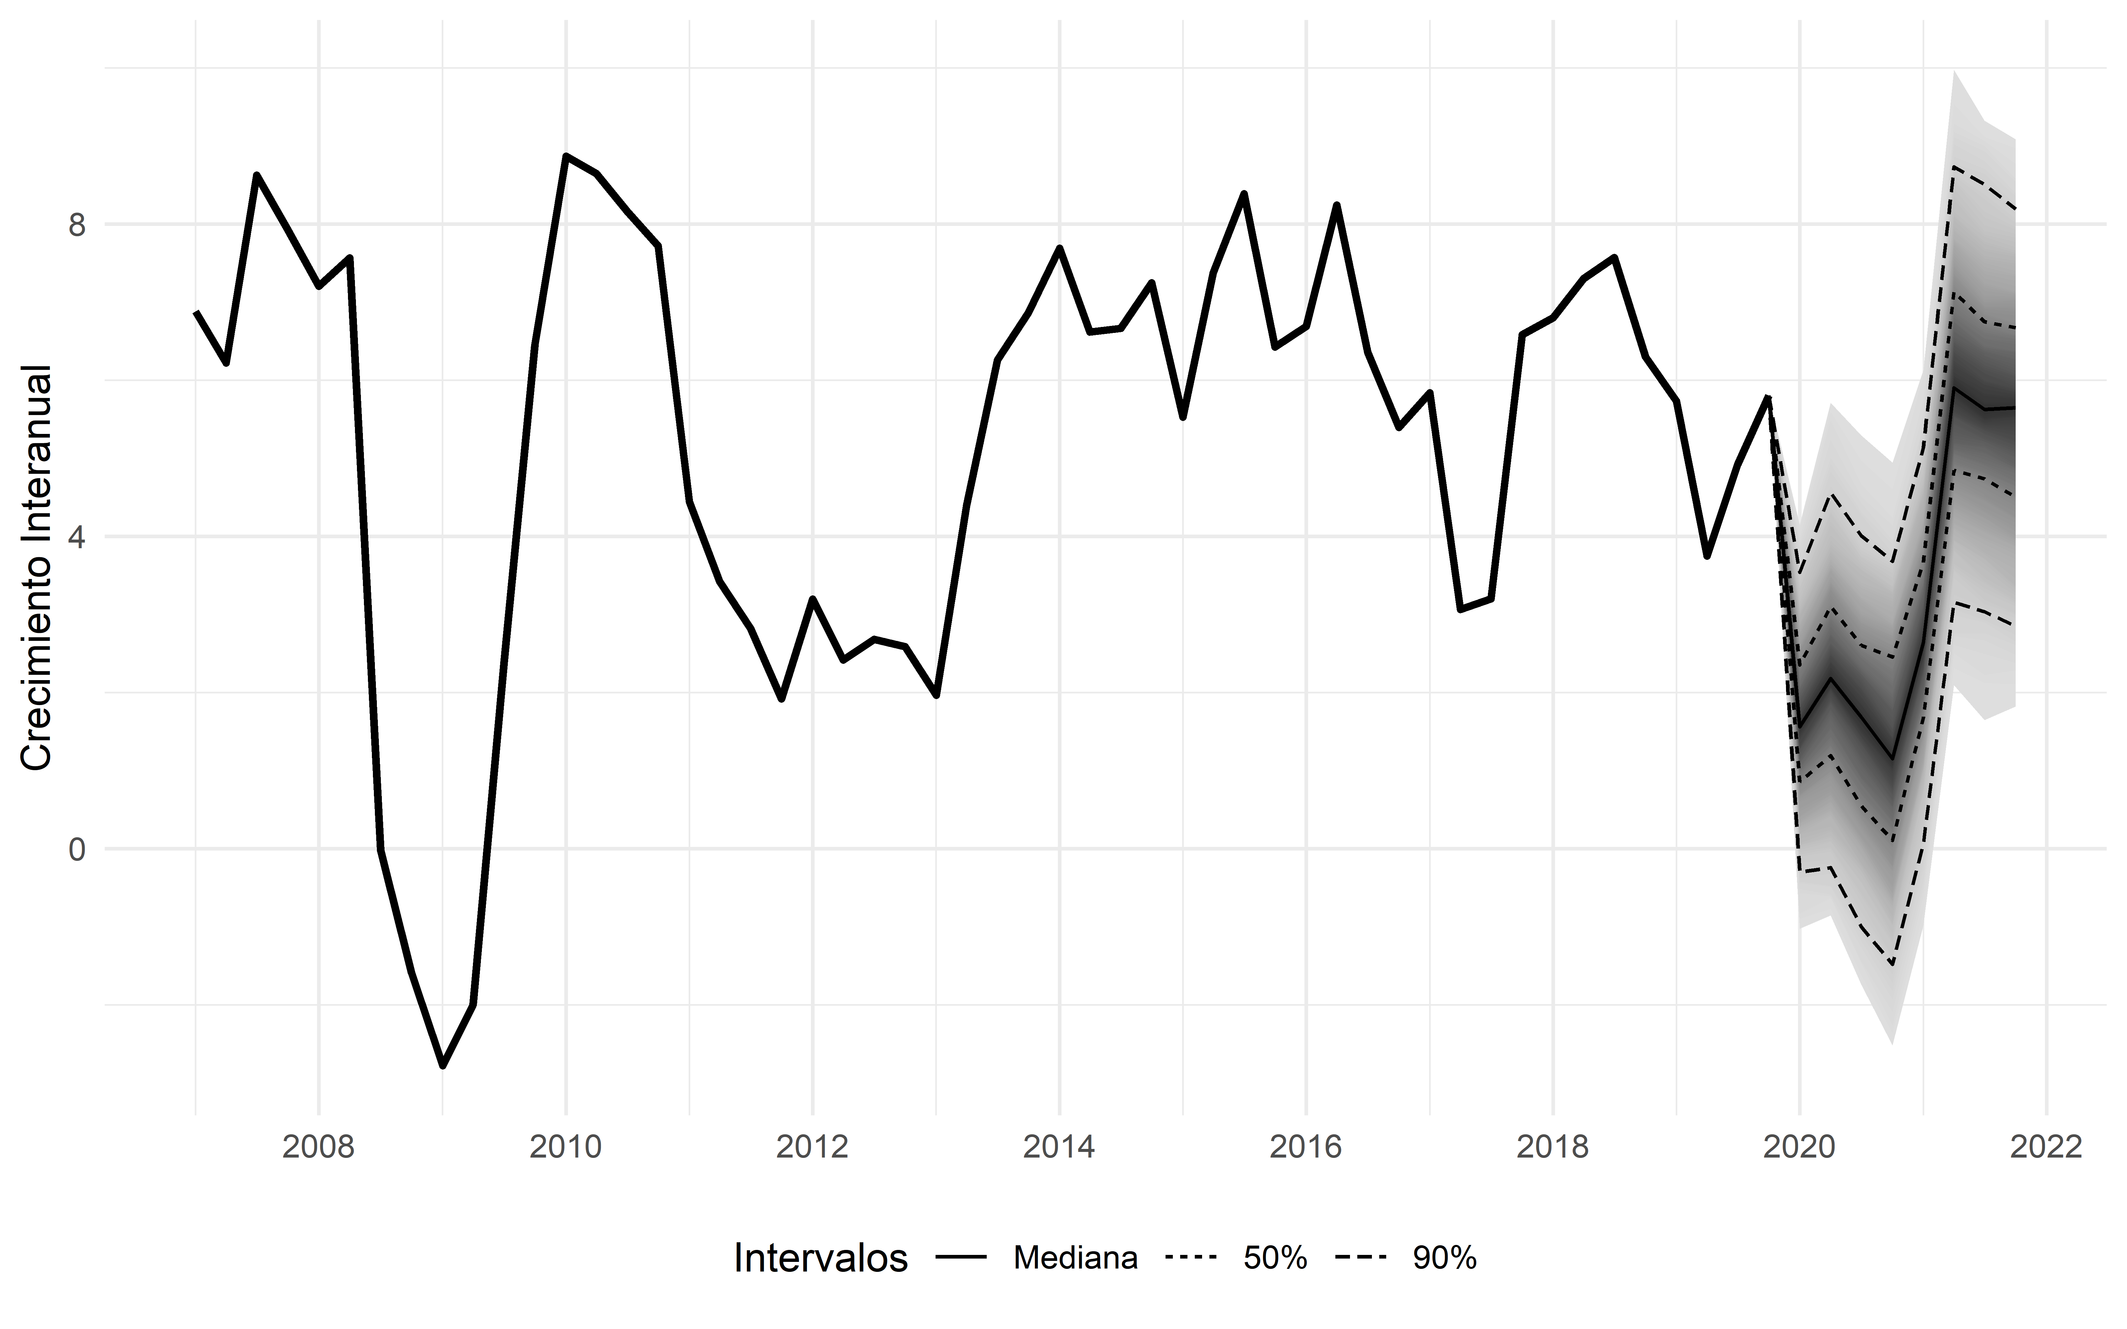

**Fuente**: elaboración propia con datos del Banco Central de la República Dominicana.

* 1. **Estimación de densidad ascendente**

En esta sección se recupera el error de pronostico agregado a partir de una combinación de los errores de cada periodo (ecuación 3), proponiendo una estrategia para crear proyección de densidades que puedan ser descompuesta a partir de la historia de los sectores individuales. De manera puntual las proyecciones consideraban una desaceleración de los sectores agropecuario e industria, pero compensada por un crecimiento en sector servicio, que es el de mayor ponderación dentro en el producto total. El **Gráfico 6** muestra los resultados desagregados a nivel sectorial.

**Gráfico 6**. Fanplot del crecimiento real 2020-2022

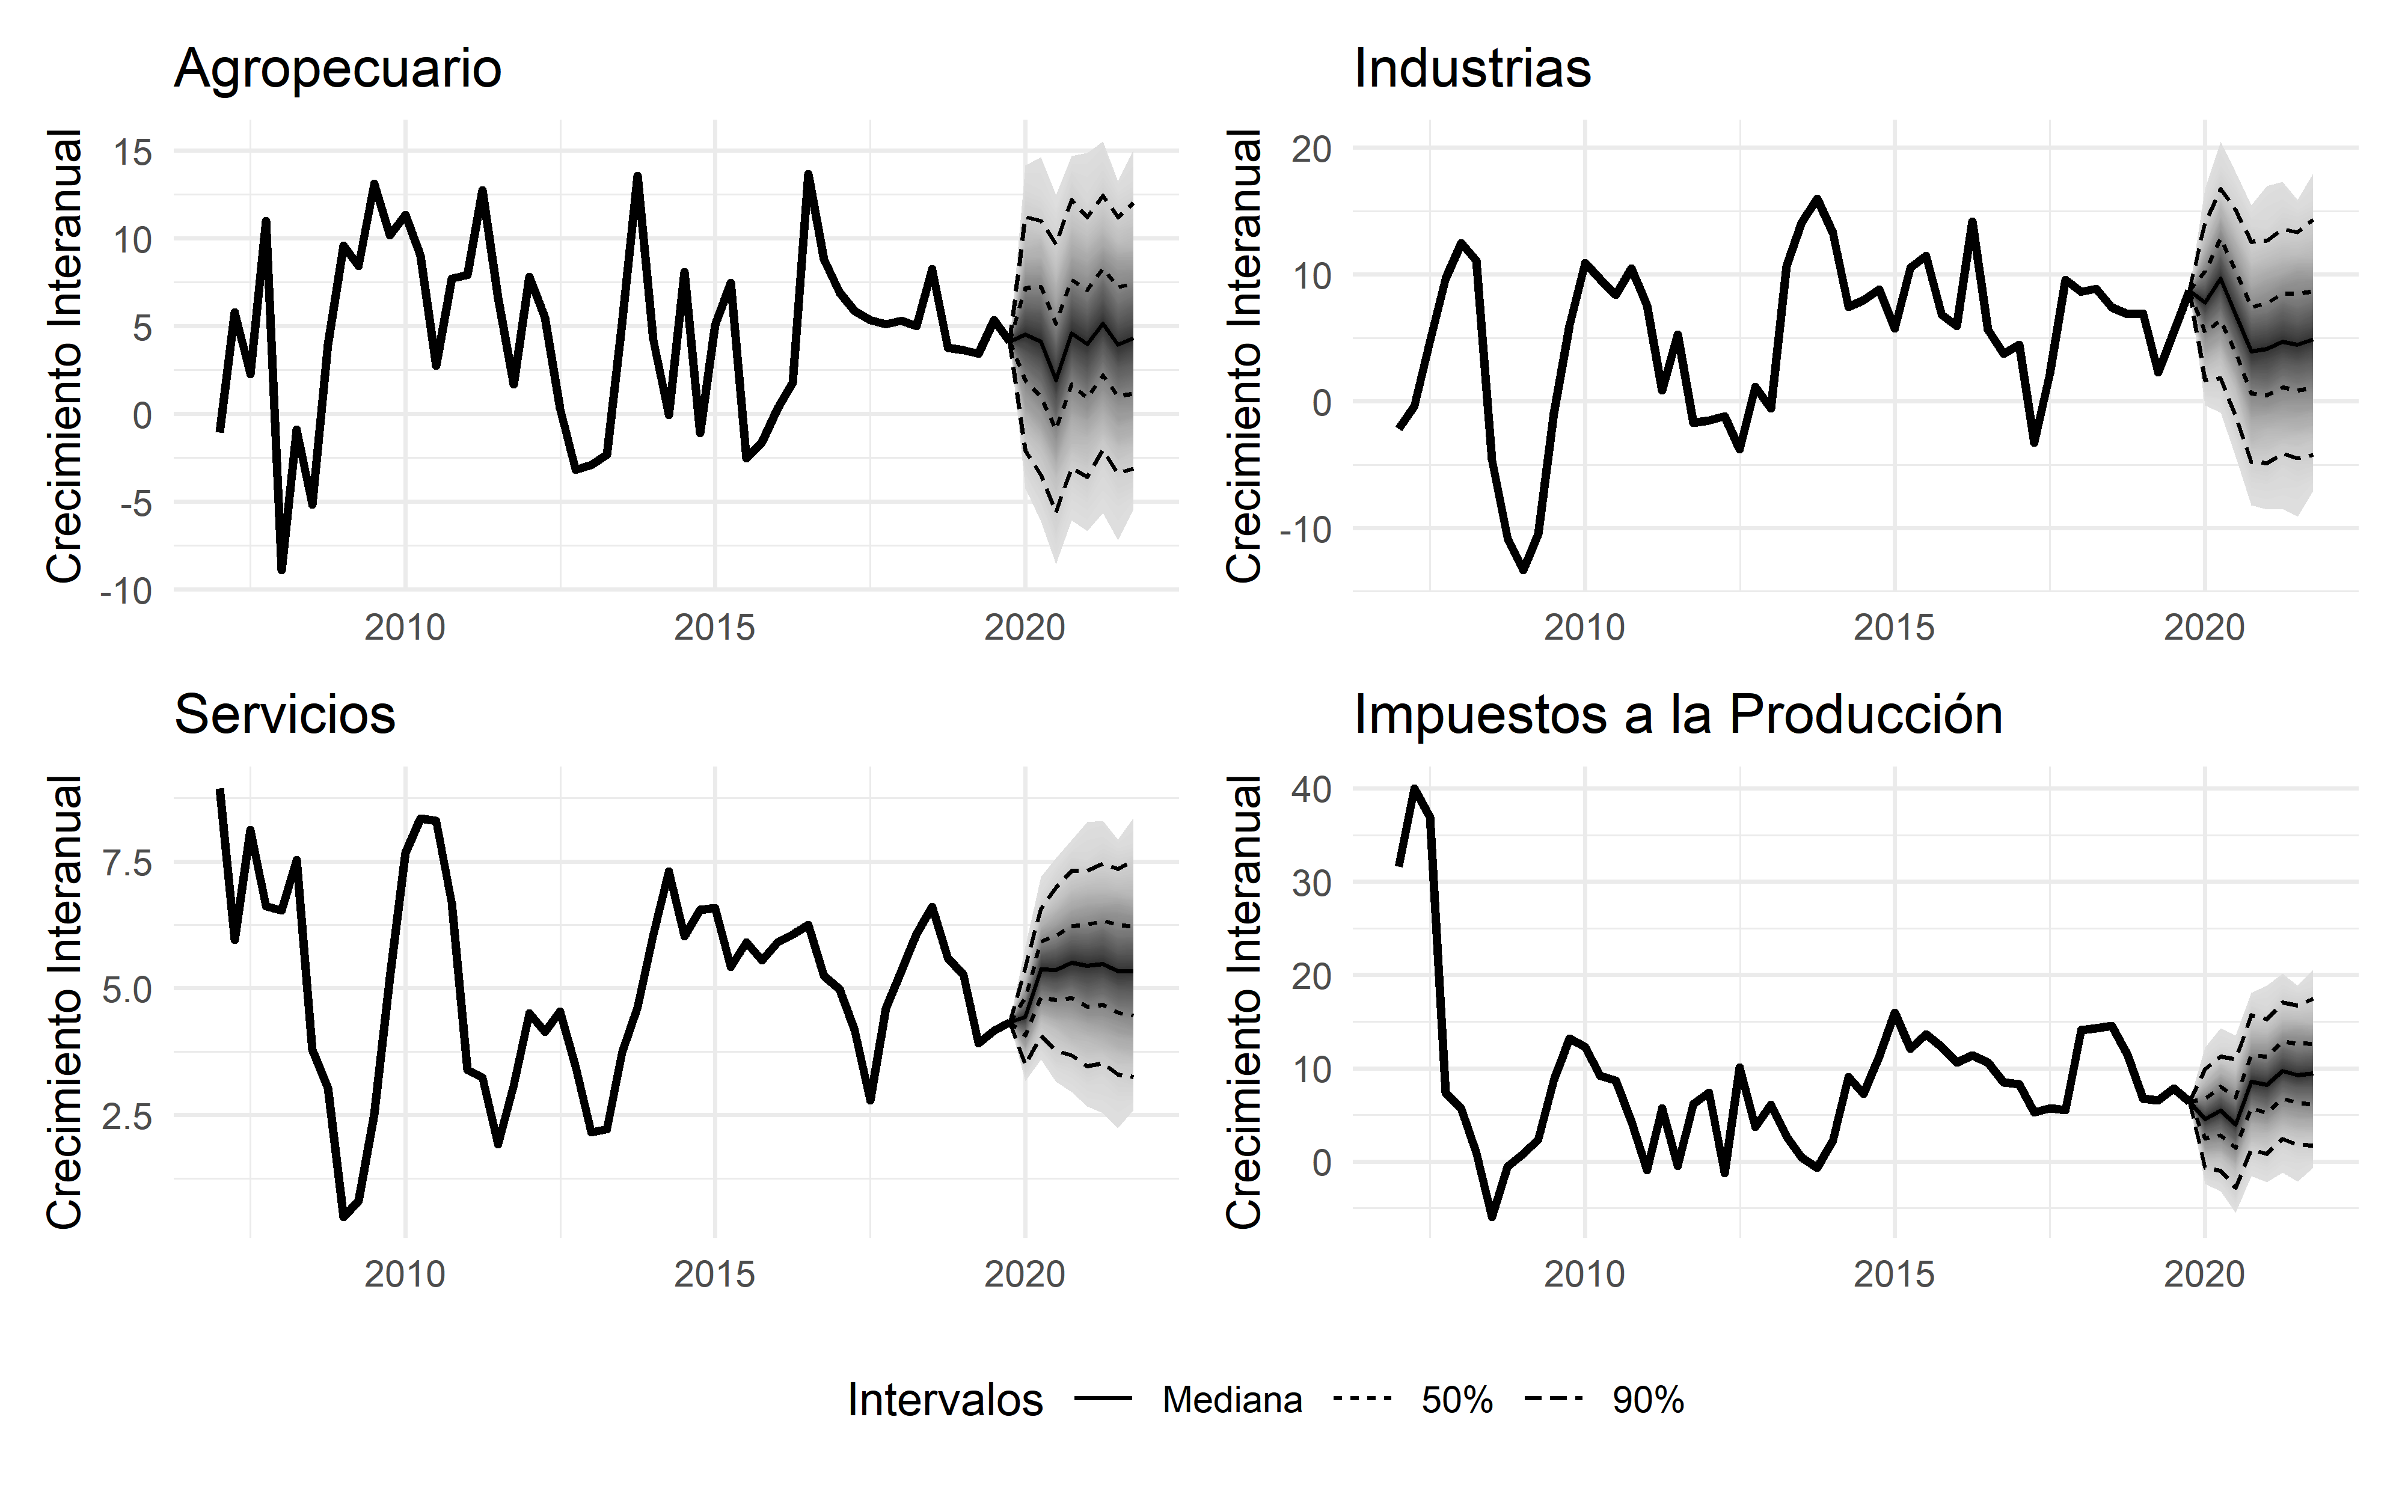

**Fuente**: elaboración propia con datos del Banco Central de la República Dominicana.

Al recuperar la senda central y los errores de pronósticos a diversos horizontes se obtiene un nuevo fanplot agregado a partir de la historia de los sectores de forma individual (**Gráfico 7**).

**Gráfico 7**. Fanplot ascendente del crecimiento real 2020-2022

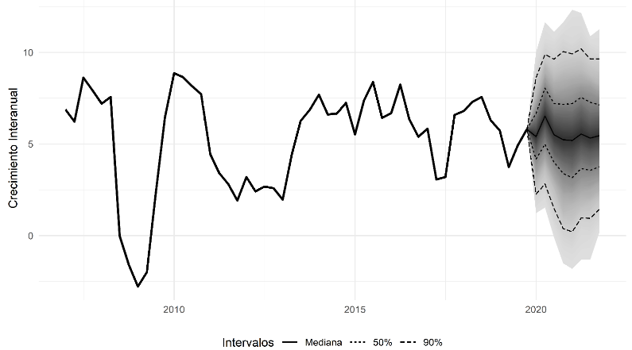

**Fuente**: elaboración propia con datos del Banco Central de la República Dominicana.

El **Gráfico 8** muestra una descomposición del error de pronostico histórico a los distintos horizontes de predicción, verificándose que en el corto plazo (menos de tres trimestres) la precisión del pronóstico depende fundamentalmente de la precisión con que se proyecte el sector industrial, mientras que a mayores plazos va ganando importancia la precisión con que se proyecte el crecimiento del sector servicio.

**Gráfico 8**. Descomposición de la incertidumbre esperada en la proyección agregada, 2020q2-2022q2

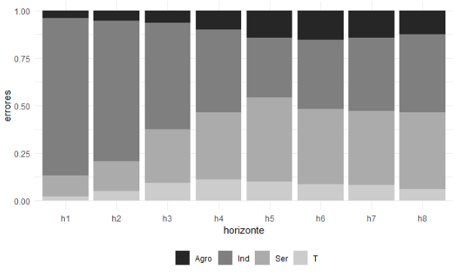

**Fuente**: elaboración propia con datos del Banco Central de la República Dominicana.

1. **Conclusiones**

El documento propone dos metodologías para alcanzar una densidad del pronóstico de crecimiento de corto plazo en la República Dominicana, la primera utiliza la incertidumbre histórica asociada los errores de pronósticos medianos a diversos horizontes, sobre la serie agregada de crecimiento; mientras que la segunda aproximación utiliza una estimación ascendente para recuperar el *fanplot* agregado a partir de la evolución proyectadas de los componentes del producto desde un enfoque sectorial, pero extrapolable a los demás enfoques del producto. Los resultados indican que la estabilidad del crecimiento mostrado en el país desde 1991 han permitido que las bandas de confianzas construidas alrededor por ambas metodologías, hayan capturado con relativa eficiencia la evolución del crecimiento en el país.

Referidos a los errores de pronósticos se verifica que la estrategia que muestra mayor precisión histórica está asociada a ventana móvil (en vez de expansiva) con un ajuste periodo a periodo de los modelos seleccionados, lo que puede asociarse a una mayor capacidad de esta estrategia de ajustarse a la dinámica actual de los datos. Al realizar la proyección del crecimiento, omitiendo el efecto Covid19 se verifica que el mismo se mantendría alrededor del crecimiento potencial interanual, sin embargo, al adherir una variable binaria que intenta indicar al modelo una desaceleración del crecimiento, verifica que en condiciones históricas implicaría al menos una caída del mismo hasta un promedio anual de 1.1% durante el 2020, siendo esta estrategia más adecuada para intentar capturar movimientos específicos en la economía, y mostrando una probabilidad de 18% de que el crecimiento sea negativo.

Finalmente, próximas líneas de investigación podrían insertar ecuaciones puentes para profundizar el en análisis de los determinantes del crecimiento de los sectores al momento de construir las proyecciones sectoriales.

**Referencias**

Alessi, L., Ghysels, E., Onorante, L., Peach, R., & Potter, S. (2014). *Central Bank Macroeconomic Forecasting During The Global Crisis: The European Central Bank and Federal Reserve Bank of New York Experiences.* European Central Bank.

Bäurle, G., Steiner, E., & Züllig, G. (2018). Forecasting the production side of GDP. *Swiss National Bank Working Papers*.

Elliot, G., & Timmermann, A. (2016). *Economic forecasting.* United States of America: Princeton University.

Hahn, E., & Skudelny, F. (2008). Early stimates of Euro area real gdp growth: a bottom up approach from the production size. *European Central Bank*.

Kenny, G., Kostka, T., & Masera, F. (2014). *Density characteristics and density forecast performance a panel analysis.* Germany: European Central Bank.

Kenny, G., Kostka, T., & Masera, F. (2014). Density Characteristics and Density Forecast Performance: a Panel Analysis. *Working Paper Series*.

Lewis, C., & Pain, N. (2015). *Lessons Learned from OECD Forecasts During and after the Financial Crisis.* OECD Journal: Economic Studies.

Marcellino, M. (2007). A comparison of time series models for forecasting GDP growth and inflation. *IEP-Università Bocconi, IGIER and CEPR*.

Mazzeu, J., Ruiza, E., & Veiga, H. (2015). Model uncertainty and the forecast accuracy of ARMA models: A survey. (U. C. Madrid, Ed.) *UC3M Working Papers, ISSN 2387-0303* . Recuperado el 20 de 2 de 2020, de https://e-archivo.uc3m.es/bitstream/handle/10016/20707/ws1508.pdf?sequence=1

Novales, A. (2016). *Valor en Riesgo.* Madrid: Universidad Complutense de Madrid.

Tay, A., & Wallis, K. (2000). *Density Forecasting: A Survey.* Department of Economics. Singapore: National University of Singapore.

Turner, D. (2017). *Designing Fan Charts for GDP Growth Forecast to Better Reflect Downturn Risk.* OECD.

**Anexos**

**Tabla 1**. Estadísticos descriptivos de los errores históricos a diversos horizontes, 2011-2020



**Fuente**: elaboración propia con datos del Banco Central de la República Dominicana.

**Tabla 2.** Especificaciones de los modelos para las series de los distintos sectores



**Fuente**: elaboración propia con datos del Banco Central de la República Dominicana.

**Gráfico 9**. Histograma con la distribución de los residuos para los modelos de los distintos sectores

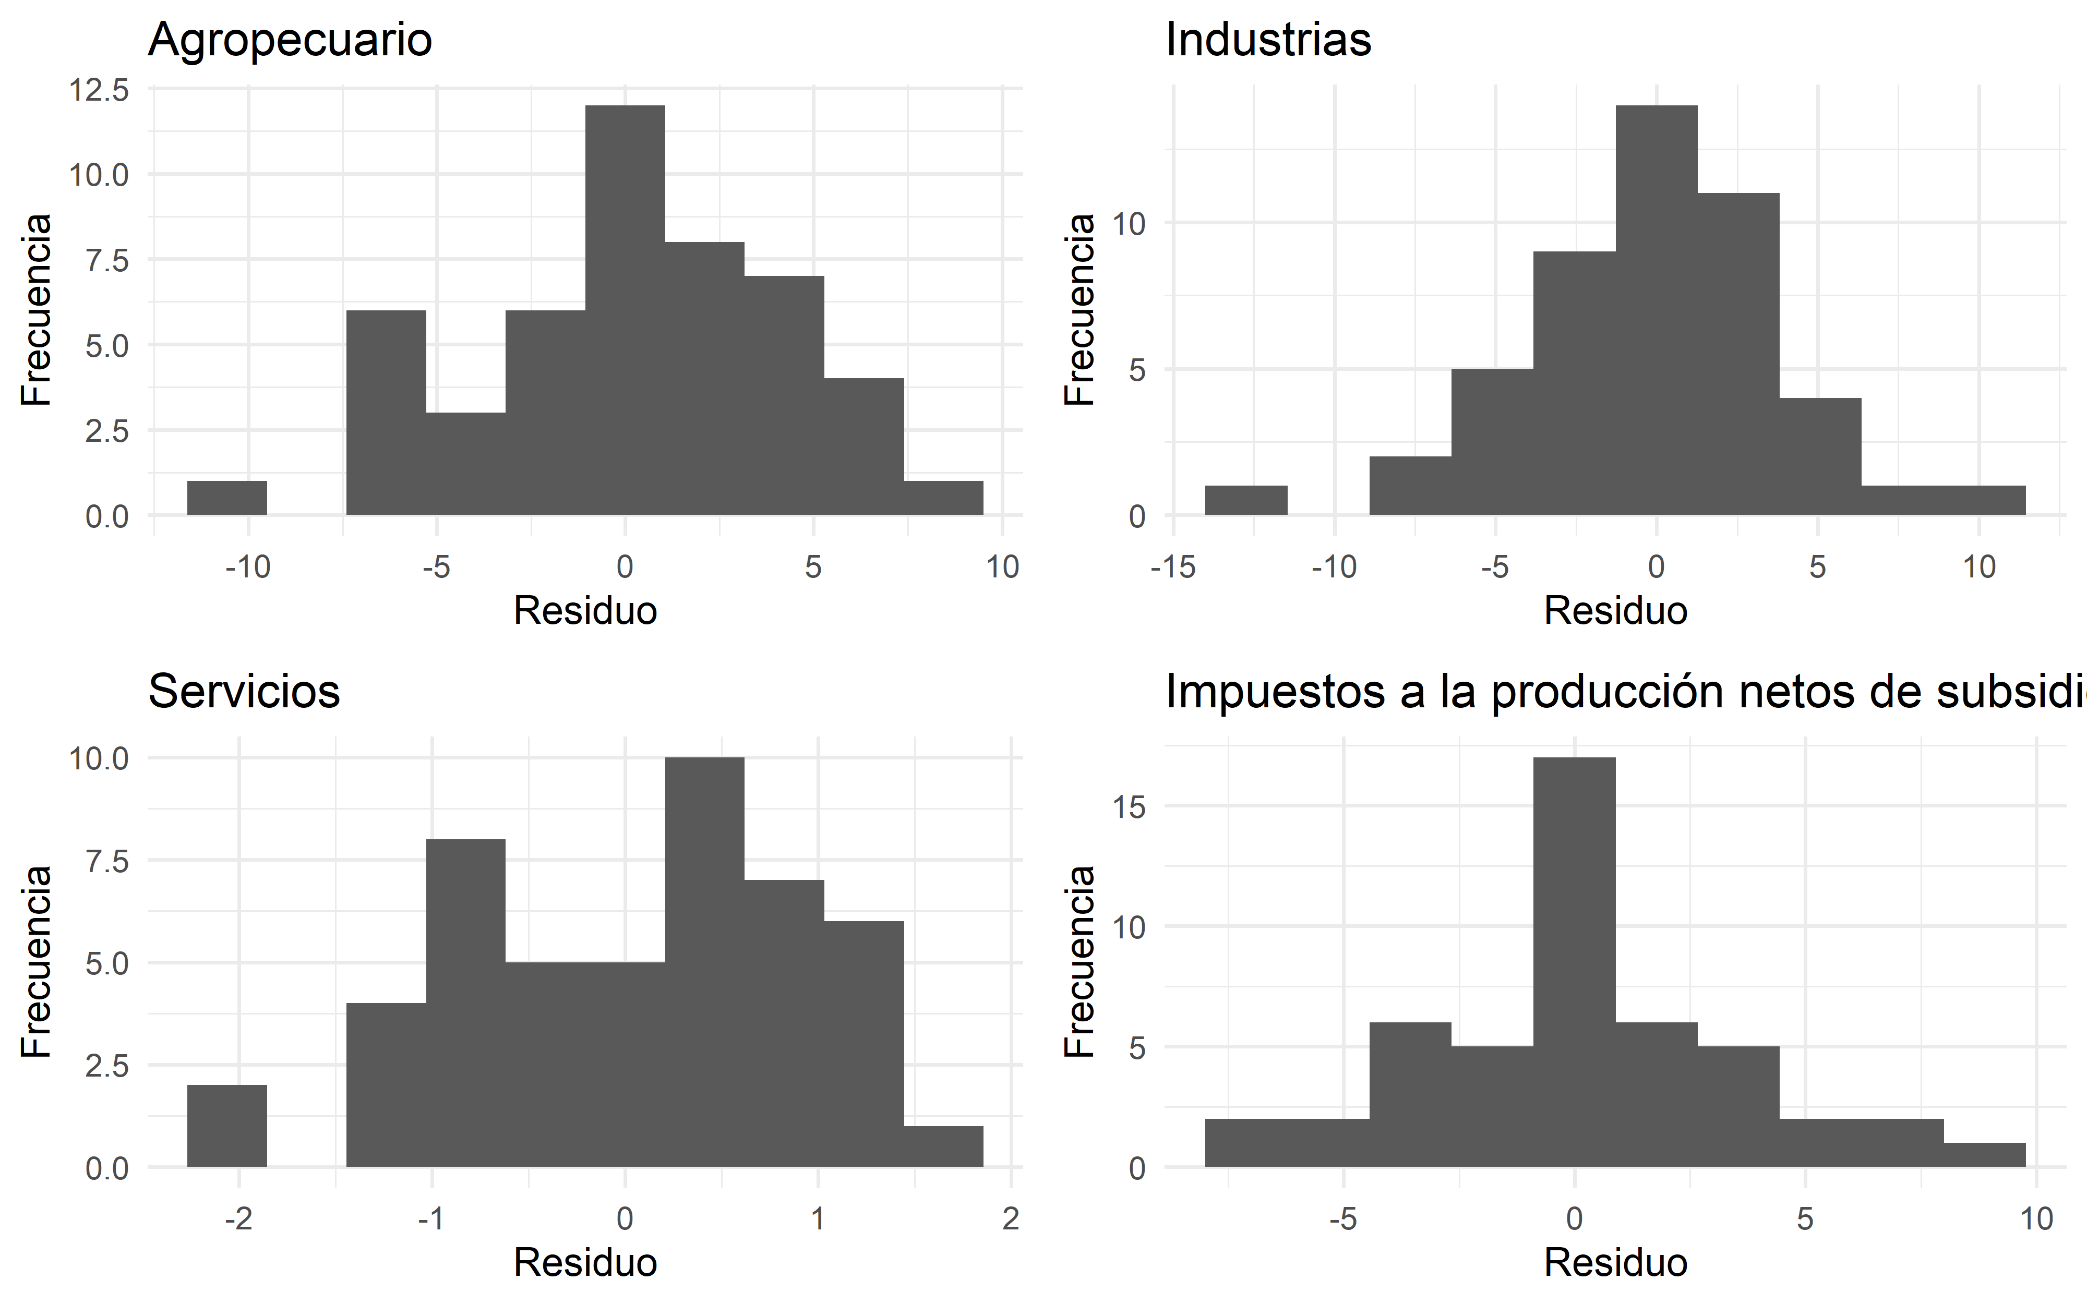

**Fuente**: elaboración propia con datos del Banco Central de la República Dominicana.

**Gráfico 10**. Evolución de los residuos de los modelos de los distintos sectores

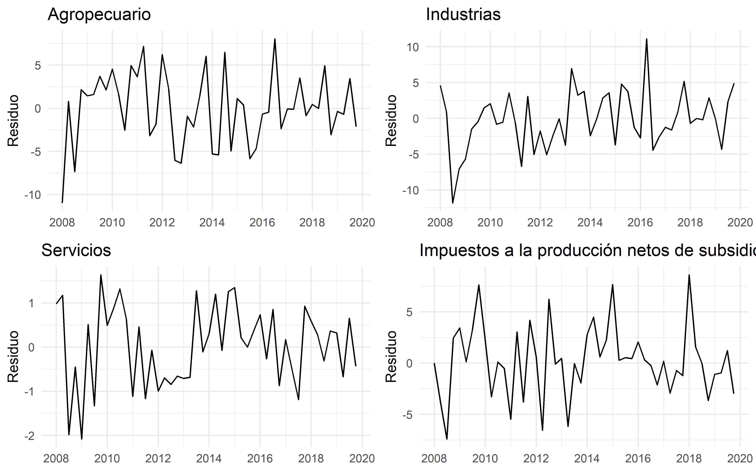

**Fuente**: elaboración propia con datos del Banco Central de la República Dominicana.

**Gráfico 11**. Test de uniformidad sobre la serie de crecimiento del producto, según distintos supuestos de distribución y asimetría, 2010-2019

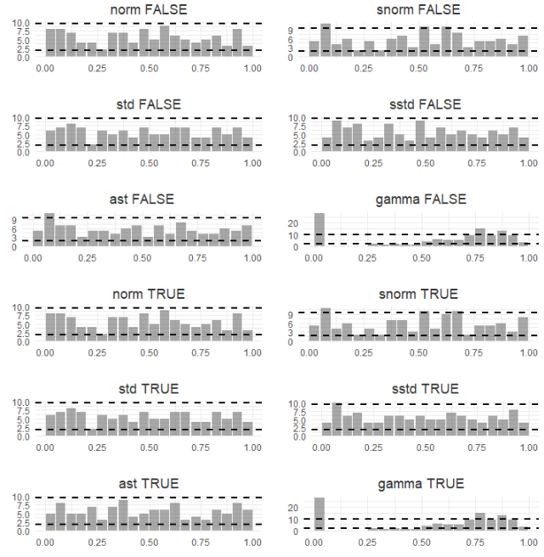

**Fuente**: elaboración propia con datos del Banco Central de la República Dominicana.